Laporan Kerja Praktek

Re- Engineer Sistem Informasi Perizinan Kabupaten Toba

Dinas Penanaman Modal dan Pelayanan Perizinan Terpadu Satu Pintu

Kabupaten Toba

Oleh:

Kelompok KP-20-223A

|  |  |
| --- | --- |
| 11317004 | Ronatiur Febriani Lumban Gaol |
| 11317013 | Cicasmi Hasibuan |
| 11317039 | Hagai Sitanggang |
| 11317044 | Jhosua Sinambela |



Institut Teknologi Del

Tahun 2020

Lembar Pengesahan Kerja Praktek

Institut Teknologi DEL

Re- Engineer Sistem Informasi Perizinan Kabupaten Toba

Di Dinas Penanaman Modal dan Pelayanan Perizinan Terpadu Satu Pintu

Kabupaten Toba

**Dibuat Oleh:**

|  |  |
| --- | --- |
| 11317004 | Ronatiur Febriani Lumban Gaol |
| 11317013 | Cicasmi Hasibuan |
| 11317039 | Hagai Sitanggang |
| 11317044 | Jhosua Sinambela |

**Disetujui dan disahkan sebagai**

**Laporan Kerja Praktek**

Sitoluama, 01 Agustus 2020

Pembimbing,

[Hernawati Susanti Samosir, SST.M.Kom.](https://cis.del.ac.id/hrdx/dosen/view?q=iIxwlUctrBnUGlWyhJ3Ufewhl8zfTzM7-qdb1JuuKk0)

0124098904

Lembar Persetujuan Kerja Praktek

Oleh Perusahaan

Re- Engineer Sistem Informasi Perizinan Kabupaten Toba

Di Dinas Penanaman Modal dan Pelayanan Perizinan Terpadu Satu Pintu

Kabupaten Toba

**Dibuat Oleh:**

|  |  |
| --- | --- |
| 11317004 | Ronatiur Febriani Lumban Gaol |
| 11317013 | Cicasmi Hasibuan |
| 11317039 | Hagai Sitanggang |
| 11317044 | Jhosua Sinambela |

**Disetujui sebagai**

**Laporan Kerja Praktek**

Minggu, 01 Agustus 2020

Supervisor,

Ariestoni Silalahi

# Prakata

Puji dan syukur penulis panjatkan kepada Tuhan Yang Maha Esa, karena atas berkat-Nya yang melimpah, kemurahan dan kasih setia-Nya yang besar akhirnya penulis dapat menyelesaikan kerja praktek dengan baik yang dilaksanakan pada periode Juni 2020 sampai dengan Juli 2020. Tujuan dari pembuatan laporan ini adalah untuk memberikan gambaran mengenai pelaksanaan kerja praktek sebagai salah satu mata kuliah yang diambil oleh mahasiswa/i semester 6 program studi D3 Teknologi Informasi di Institut Teknologi Del.

Topik yang dikerjakan oleh penulis selama kerja praktek adalah *“*Re-Engineer Sistem Informasi Perizinan Kabupaten Toba*”* merupakan topik yang menantang dan membuat penulis banyak mempelajari tentang yii2 yang dimana menjadi tool yang digunakan.

Selama proses pelaksanaan kerja praktek ini, penulis mendapat dukungan, bantuan, bimbingan, dan doa dari berbagai pihak. Oleh karena itu, dengan kerendahan hati, penulis ingin menyampaikan ucapan terima kasih atas segala dukungan, bantuan, bimbingan, dan doa yang telah diberikan sehingga Tugas Akhir ini dapat terselesaikan dengan baik.

Ucapan terima kasih ini penulis sampaikan kepada:

1. Tuhan Yang Maha Esa, atas berkat dan kasih-Nya yang besar akhirnya penulis dapat menyelesaikan Kerja Praktek dengan baik.
2. Bapak [Dr. Arnaldo Marulitua Sinaga, S.T, M.InfoTech](https://cis.del.ac.id/hrdx/dosen/view?q=C4Pm2SiBDGNwwh0Rlvq-4dV7hoW26xG41VL3wbPjLxI) dan Ibu [Verawaty Situmorang, S.Kom., M.T.I](http://www.del.ac.id/?page_id=6973) selaku dosen pengampu mata kuliah kerja praktek, Ibu [Joyce Rotua Natalia Manurung](https://id.linkedin.com/in/joyce-rotua-natalia-manurung-0b638a116), S.Tr.Kom, Ibu C[ynthia Nababan](https://id.linkedin.com/in/cynthia-nababan), S.Tr.Kom, selaku panitia kerja praktek yang telah memberikan arahan dan masukan selama masa kerja praktek.
3. Ibu [Hernawati Susanti Samosir, SST.M.Kom.](https://cis.del.ac.id/hrdx/dosen/view?q=iIxwlUctrBnUGlWyhJ3Ufewhl8zfTzM7-qdb1JuuKk0) selaku dosen pembimbing selama masa kerja praktek yang telah memberikan arahan dan masukan selama penyusunan laporan kerja praktek.
4. Bapak Ariestoni Silalahi yang telah memberikan pengalaman dan ilmu yang berguna seputar dunia pekerjaan dalam dunia IT (Information Technique) selama pelaksanaan kerja praktek pada periode Juni – Juli 2020.

Akhir kata penulis berharap semoga laporan Kerja Praktek ini bermanfaat bagi pembaca. Sekian dan terima kasih.

Sitoluama, 01 Agustus 2020

|  |  |
| --- | --- |
| 11317004 | Ronatiur Febriani Lumban Gaol |
| 11317013 | Cicasmi Hasibuan |
| 11317039 | Hagai Sitanggang |
| 11317044 | Jhosua Sinambela |

# Ringkasan

Kerja praktek merupakan aspek yang unik dalam bidang pendidikan karena menggabungkan antara perencanaan dan tujuan relasi kerja dengan pengalaman kerja. Untuk itu, penulis, merasa perlu melaksanakan kerja praktek. Kerja praktek dilakukan selama 8 Minggu yang dimulai pada 30 Juni 2020 - 30 Juli 2020 di Dinas Penanaman Modal dan Pelayanan Perizinan Terpadu Satu Pintu. Proyek yang kerjakan adalah “Re-Engineer Sistem Informasi Perizinan Kabupaten Toba” yang akan diterapkan di Kabupatenn Toba sebagai sarana bagi masyarakat untuk melakukan pengaduan dan mendapatkan informasi ataupun syarat perizinan.

**DAFTAR ISI**

Prakata 1

Ringkasan 3

1 Pendahuluan 5

1.1 Latar Belakang 5

1.2 Lingkup 5

1.3 Tujuan 6

1.4 Ikhtisar 6

2 Deskripsi Perusahaan/Organisasi/Lembaga*) 7

2.1 Deskripsi Umum Perusahaan 7

2.2 Visi dan Misi Perusahaan 7

2.3 Struktur Organisasi Perusahaan 9

2.4 Bisnis Perusahaan 9

2.5 Deskripsi Departemen/Divisi/Unit Kerja(*) 9

3 Perencanaan dan Pelaksanaan Tugas 11

3.1 Rencana Pelaksanaan Tugas 11

3.2 Pelaksanaan Kegiatan 11

3.2.1 Kegiatan untuk Tugas Re-Engineer Sistem Informasi Perizinan 11

3.2.1.1 Lingkup 11

3.2.1.2 Tujuan 12

3.2.1.3 Pelaksanaan 12

3.2.1.4 Hasil dan Deliverables 12

4 Pembahasan 14

4.1 Requirement Gathering 14

4.2 Analisis 14

4.3 Desain 14

4.4 Implementasi 14

4.5 Dokumentasi 14

4.6 Kendala yang Dihadapi selama Pelaksanaan Kerja Praktek 14

5 Kesimpulan dan Saran 15

5.1 Kesimpulan 15

5.2 Saran 15

Sejarah Versi 16

Sejarah Perubahan 17

Lampiran 18

LAMPIRAN A A

LAMPIRAN B B

LAMPIRAN C.1 C

LAMPIRAN C.2 D

LAMPIRAN C.3 E

LAMPIRAN D E

WORK ORDER E

LAMPIRAN E F

LAMPIRAN F F

# Pendahuluan

pada bab ini disampaikan uraian tentang hal-hal yang menjadi latar belakang pertimbangan dilaksanakanya pekerjaan yang ditugaskan dalam kerja praktek, lingkup dari pekerjaan yang ditangani dalam kerja praktek, tujuan dari masing-masing tugas yang dilaksanakan selama kerja praktek, dan ikhtisar yang menggambarkan secara singkat sturktur penyajian dan isi dari materi yang disampaikan di laporan.

## Latar Belakang

Dinas Penanaman Modal dan Pelayanan Perizinan Terpadu Satu Pintu merupakan sarana bagi masyarakat untuk mendapatkan informasi-informasi seperti landasan hukum dan syarat- syarat, seperti syarat melakukan pembangunan suatu lahan dan sarana untuk melakukan pengaduan.

Sistem informasi yang ada saat ini sudah berlangsung dengan baik dimana pengguna dapat melihat syarat- syarat perizinan, landasan hukum perizinan, dan pengaduan online. Untuk pengaduan online pengguna hanya dapat mengisi form pengaduan apabila ada yang rusak. Akan tetapi sistem yang saat ini tampilannya tidak menarik, tidak efisien dan tidak mudah digunakan oleh masyarakat awam yang tidak mengerti teknologi.

Melihat permasalahan diatas dibutuhkan suatu sistem yang dapat membantu kinerja *staff*  maupun pengguna. Sistem yang dirancang merupakan sebuah perangkat lunak berbasis web yang dapat digunakan untuk melakukan pengaduan online berupa kolom komentar untuk tanya jawab langsung menggunakan email pengguna, selain itu juga mengembangkan fungsi landasan hukum yang dapat diunggah file dan fungsi syarat-syarat perizinan dengan sistem yang dapat mudah dan menarik untuk digunakan.

## Lingkup

Sistem Informasi Perizinan dirancang sesuai dengan kebutuhan pengguna. Sehingga lingkup proyek pembangunan sistem informasi perizinan harus sesuai dengan kebutuhan pengguna sesuai dengan kebutuhan staff perizinan. Ruang lingkup sistem informasi perizinan yang akan dibangun adalah sebagai berikut:

1. Mengembangkan sistem informasi yang dapat mengelola pengaduan masyarakat, regulasi, dan syarat-syarat melakukan perizinan mendirikan usaha.
2. User dapat melakukan pengaduan online melalui sistem yang akan dibangun.
3. Sistem yang akan dibangun menggunakan platform yii2.

## Tujuan

Adapun tujuan dari pelaksanaan proyek ini adalah Mengembangkan Sistem Informasi pada Dinas Penanaman Modal dan Pelayanan Perizinan untuk menghasilkan fitur Pengaduan online, fitur syarat dan fitur regulasi (landasan hukum) yang dapat digunakan dalam melakukan pengaduan secara online, serta menyediakan informasi penting yang dapat diunggah.

## Ikhtisar

Pada bab 1 diuraikan latar belakang, lingkup, tujuan pelaksanaan Kerja Praktek dan ikhtisar penyajian laporan.

Pada bab 2 dijelaskan deskripsi umum perusahaan, latar belakang sejarah perusahaan, serta visi dan misi perusahaan.

Pada bab 3 diuraikan mengenai perencanaan dan pelaksanaan tugas selama Kerja Praktek di perusahaan yang meliputi tujuan pelaksanaan, lingkup pekerjaan, pelaksanaan, jadwal kerja, pencapaian hasil dan aktivitas yang dilakukan selama pelaksanaan Kerja Praktek.

Pada bab 4 dijelaskan tentang pembahasan terhadap pengamatan dan hasil kerja selama pelaksanaan program Kerja Praktek.

Pada Bab 5 berisi bagian penutup yang meliputi kesimpulan dan saran pelaksanaan Kerja Praktek.

Untuk bagian lampiran, telah dicantumkan beberapa lampiran yang dibutuhkan.

# Deskripsi Perusahaan/Organisasi/Lembaga*)

Pada bab ini dijelaskan mengenai deskripsi umum, sejarah, visi dan misi, struktur organisasi, bisnis, deskripsi divisi unit kerja perusahaan tempat pelaksanaan Kerja Praktek, yaitu Dinas Penanaman Modal dan Pelayanan Perizinan Terpadu Satu Pintu.

## Deskripsi Umum Perusahaan

Dalam melaksanakan kerja praktek ini, penulis telah memilih Dinas Penanaman Modal dan Pelayanan Perizinan Terpadu Satu Pintu (30 Juni – 30 Juli 2020) sebagai perusahaan tempat penulis melaksanakan kerja praktek.

Dinas Penanaman Modal dan Pelayanan Perizinan Terpadu Satu Pintu merupakan institusi yang memberikan situs informasi-informasi dan sarana bagi masyarakat untuk melakukan pengaduan. Yang dimana dalam website ini terdapat system pengaduan, system syarat dan system regulasi. Pada system pengaduan, website menyediakan form pengaduan untuk digunakan masyarakat melakukan pengaduan. Pada system syarat, website menyediakan file yang dapat di download oleh masyakarat. Sedangkan pada system regulasi, sama halnya seperti system syarat yaitu menyediakan file informasi yang dapat di download oleh masyarakat.

## Visi dan Misi Perusahaan

Dinas Penanaman Modal dan Pelayanan Perizinan Terpadu Satu Pintu memiliki visi dan misi sebagai berikut :

* + - 1. Visi

Visi Kabupaten Toba Samosir Tahun 2016-2021, yaitu : **TOBA SAMOSIR HEBAT 2021**

Makna yang terkandung dalam**visi** tersebut dijabarkan sebagai berikut:

**Toba Samosir** **:** bermakna seluruh wilayah dan komponen/lapisan masyarakat yang berdiam di Kabupaten Toba Samosir, yang berasal dari berbagai ragam adat budaya, etnis,agama dan golongan yang memiliki hak dan kesempatan yang sama untuk berpartisipasi dan menikmati hasil pembangunan.

**Hebat**            **:** bermakna bahwa di Kabupaten Toba Samosir dilaksanakan serangkaian aktivitas terpadu lintas sektoral dan lintas stakeholder yang dapat berintegrasi di seluruh aspek penyelenggaraan pemerintahan, pembangunan dan pelayanan publik untuk mendorong kenaikan kepedulian dan kemandirian masyarakat dalam mewujudkan kesejahteraan di Toba Samosir yaitu :

1. Terwujudnya peningkatan kualitas Sumber Daya Aparatur dan Sumber Daya Manusia (masyarakat);  
2. Terwujudnya Infrastruktur yang Memadai;  
3. Terwujudnya Swasembada Pangan;  
4. Terwujudnya Pertumbuhan Industri Kecil Menengah dan Usaha Mikro Kecil Menengah;  
5. Terwujudnya Toba Samosir sebagai salah satu destinasi prioritas wisata nasional.

* + - 1. Misi

Adapun misi pembangunan Kabupaten Toba Samosir untuk 5 (lima) tahun kedepan adalah sebagai berikut:

1) Mewujudkan tata pemerintahan yang baik (goodgovernance) dan bersih(clean governance);  
2) Memantapkan dan mengutamakan penyediaan Infrastruktur yang memadai;  
3) Membangun pelayanan kesehatan dan pendidikan yang bermutu, namun terjangkau oleh masyarakat;  
4) Memacu pertumbuhan ekonomi yang berkualitas dan berdaya saing;  
5) Meningkatkan pengelolaan sumber daya alam dan pertanian yang berorientasi pada kesinambungan lingkungan dan kesejahteraan masyarakat;  
6) Memberdayakan dan mengefektifkan nilai-nilai budaya dan kearifan lokal dan mewujudkan masyarakat yang religius.

## Struktur Organisasi Perusahaan

Bagan struktur organisasi Dinas Penanaman Modal dan Perizinan Terpadu Satu Pintu Kabupaten Toba Samosir dapat dilihat pada **Gambar 1**.

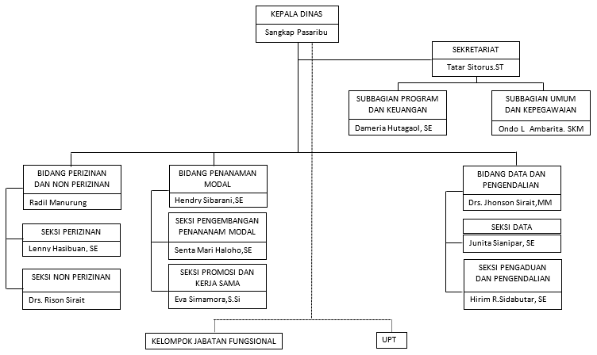

1. Struktur Organisasi Dinas Penanaman Modal dan Perizinan Terpadu Satu Pintu

## Bisnis Perusahaan

Bisnis perusahaan terorganisasi secara terstruktur dikarenakan komunikasi yang terjaga dengan efektif dan efisien antara pihak kantor dengan pihak luar. Adapun hal yang dilakukan oleh Dinas Penanaman Modal dan Pelayanan Perizinan Terpadu Satu Pintu dalam mencapai target kerja adalah sebagai berikut :

* + - 1. Bidang Sekretariat menjadi perantara antara surat masuk dan surat keluar, sehingga setiap surat yang dikirimkan atau surat yang diterima harus melalui bidang secretariat.
      2. Bidang Perizinan dan Non Perizinan menjadi bidang yang mengurus segala bentuk izin sesuai dengan syarat dan ketentuan yang berlaku.
      3. Bidang Penanaman Modal mencakup dalam pengembangan penanaman modal, promosi dan kerja sama. Yang dimana menjadi bidang yang memberikan saran mengenai lokasi-lokasi strategis yang dapat dijadikan sebagai tempat investasi dan bidang ini juga sebagai tempat mempromosikan segala usaha yang telah dibangun.
      4. Bidang data dan Pengendalian menjadi bidang yang mengurus laporan mengenai keadaan di lapangan, apakah sesuai dengan apa yang telah disampaikan atau tidak. Bidang ini juga mengurus segala bentuk pengaduan masyarakat mengenai izin yang telah diterbitkan.

## Deskripsi Departemen/Divisi/Unit Kerja(*)

Pada sub bab ini akan dijelaskan deskripsi *development* atau *production team* pada Dinas Penanaman Modal dan Pelayanan Perizinan Pintu Batu, Balige. Penjelasan dapat dilihat pada Tabel 1 Deskripsi Development atau Production Team Dinas Penanaman Modal dan Pelayanan Perizinan Pintu Batu.

**Tabel 1 Deskripsi Development atau Production Team Penanaman Modal dan Pelayanan Perizinan**

Penanaman Modal dan Pelayanan Perizinan Pintu Batu.

| **No** | **Nama** | **Jabatan** | **Keterangan** |
| --- | --- | --- | --- |
| 1. | Ariestoni Silalahi | *IT Staff* | Orang yang bertanggung jawab atas operasi sistem dan jaringan komputer organisasi sehari-hari, memastikan operasi sistem 24 jam per 7 hari dan ketika masalah muncul, memberikan solusi cepat dan permanen. |
| 2. | Ronatiur Lumban Gaol | *Developer intern* | Orang yang mengerjakan proyek “*Re-engineer* Sistem Informasi Perizinan dan Penanaman Modal” selama masa *internship.* |
| 3. | Cicasmi Hasibuan | *Developer Intern* | Orang yang mengerjakan proyek “*Re-engineer* Sistem Informasi Perizinan dan Penanaman Modal” selama masa *internship.* |
| 4. | Hagai Sitanggang | *Developer Intern* | Orang yang mengerjakan proyek “*Re-engineer* Sistem Informasi Perizinan dan Penanaman Modal” selama masa *internship.* |
| 5. | Jhosua Sinambela | *Developer Intern* | Orang yang mengerjakan proyek “*Re-engineer* Sistem Informasi Perizinan dan Penanaman Modal” selama masa *internship.* |

# Perencanaan dan Pelaksanaan Tugas

Pada bab ini dijelaskan mengenai rencana pelaksanaan tugas dan pelaksanaan kegiatan selama kerja praktek di Dinas Penanaman Modal dan Pelayanan Perizinan Pintu Batu termasuk nama pekerjaan, lingkup pekerjaan, tujuan pekerjaan, pelaksanaan pekerjaan dan hasil yang diperoleh dari pelaksanaan kerja praktek.

## Rencana Pelaksanaan Tugas

Kerja praktek dimulai pada tanggal 30 Juni 2020 sampai dengan 30 Juli 2020 di Dinas Penanaman Modal dan Pelayanan Perizinan Pintu Batu dengan topik “Re-Engineer Sistem Informasi Perizinan Kabupaten Toba”.

Tujuan utama yang digunakan dalam pelaksanaan kerja praktek ini dapat dilihat pada lampiran A yaitu: ToR-KP-20-223A-01. Dokumen ini berisi rujukan dalam mendeskripsikan topik yang harus dikerjakan selama kerja praktek, *deliverables* yang diharapkan, cara pelaksanaan, *input* yang dibutuhkan dalam pelaksanaan pekerjaan yang akan dilakukan selama kerja praktek.

## Pelaksanaan Kegiatan

Pada sub bab ini dijelaskan mengenai lingkup, tujuan, pelaksanaan dan hasil dari kegiatan yang dilakukan.

### Kegiatan untuk Tugas Re-Engineer Sistem Informasi Perizinan

Pada sub bab ini dijelaskan mengenai lingkup, tujuan, pelaksanaan dan hasil dari kegiatan yang dilakukan.

#### Lingkup

Selama kerja praktek berlangsung, mahasiswa akan melakukan implementasi terhadap sistem serta membuat dokumentasi terhadap sistem yang dikerjakan dalam bentuk dokumen teknis. Hal-hal yang dilakukan dan diperlukan dalam implementasi ini mencakup dalam implementasi fungsi halaman syarat, pengaduan dan regulasi dan halaman master pegawai. Dalam pembuatan sistem informasi tersebut dengan menggunakan platform yii2.

#### Tujuan

Tujuan Re-Engineer Sistem informasi ini adalah untuk memperbaiki fungsi Pengaduan, regulasi dan fungsi syarat. Sehingga masyarakat dapat melakukan pengaduan secara online, dan dapat mengunggah informasi-informasi penting dari fungsi regulasi dan syarat.

#### Pelaksanaan

Pelaksanaan “Re-Engineer Sistem Informasi Perizinan” ini dilakukan selama kurang lebih 2 bulan. Adapun langkah-langkah yang dilakukan untuk mencapai tujuan tersebut adalah:

1. menganalisis kebutuhan pengguna,
2. merancang desain sistem,
3. membagi pekerjaan menjadi beberapa fungsi,
4. mengimplementasikan fungsi pada sistem*,* lalu
5. mengintegrasikan fungsi tersebut menjadi sebuah sistem yang utuh.

#### Hasil dan Deliverables

Pelaksanaan kerja praktek ini menghasilkan  dokumen sebagai berikut:

a. Dokumen *Term of Reference* (ToR)

Dokumen ini berisikan tentang *scope* mengenai project dan jadwal pengembangan sistem informasi perizinan Kabupaten Toba. ToR dapat dilihat pada Lampiran A.

b. Dokumen Project Implementation Plan (PiP)

PIP berisi perencanaan pelaksanaan kerja praktek secara detail yang disesuaikan dengan isi ToR. Dokumen ini merupakan pedoman pelaksanaan kerja praktek. Detail PIP dapat dilihat pada Lampiran B.

c. Log Activity LA

Log Activity berisi laporan kegiatan yang dilaksanakan oleh mahasiswa kerja praktek yang dilaporkan setiap minggu dan detail dari Log Activity dapat dilihat pada Lampiran C.

d. Minutes of Meeting MoM

Dokumen ini berisikan hasil diskusi kelompok bersama *supervisor* yang dipimpin oleh *project manager* selama proses pengembangan sistem informasi perizinan kabupaten Toba.

e. Technical Document

*Technical Document* adalah dokumen teknis yang berisi hal-hal teknis yang dikerjakan selama masa kerja praktek.

# Pembahasan

Pada bab ini dijelaskan mengenai hasil kerja dan pengamatan yang dilakukan selama pelaksanaan kerja praktek yang mencakup pengembangan “System Informasi Perizinan Kabupaten Toba”.

## Pelaksanaan Kerja Praktek

Hal pertama yang dilakukan mahasiswa kerja praktek (KP) adalah menghubungi supervisor untuk menanyakan terkait pengerjaan KP. Mahasiswa melakukan KP secara daring atau *work from home.* Minggu pertama mahasiswa diminta untuk dating ke kantor Dinas Penanaman Modal dan Pelayanan Perizinan untuk melakukan perkenalan serta menjelaskan terkait ruang lingkup pengerjaan KP ini. Yang dimana yang harus dilakukan adalah Mengembangkan Sistem Informasi yaitu dengan memperbaiki fungsi pengaduan, fungsi regulasi dan fungsi syarat. Lalu pada minggu berikutnya mahasiswa dapat mengerjakan proyek KP dirumah, dan melakukan diskusi sekali seminggu via zoom.

## Hasil Pelaksanaan Kerja Praktek

Hasil dari pelaksanaan kerja praktek yang telah dilakukan yaitu pengembangan system informasi dengan melakukan perbaikan pada fungsi pengaduan yang dimana masyarakat dapat melakukan pengaduan secara online dengan mencantumkan email, agar admin dapat memberikan balasan terhadap pengaduan yang dilakukan. Pada fungsi syarat dan fungsi regulasi (landasan hukum) yang dimana berisi tentang informasi-informasi penting yang dapat digunakan oleh masyarakat dalam melakukan pembukaan lahan ataupun penanaman modal. Menu utama system Informasi Penanaman Modal dan Pelayanan Perizinan dapat dilihat pada **Gambar 2.**

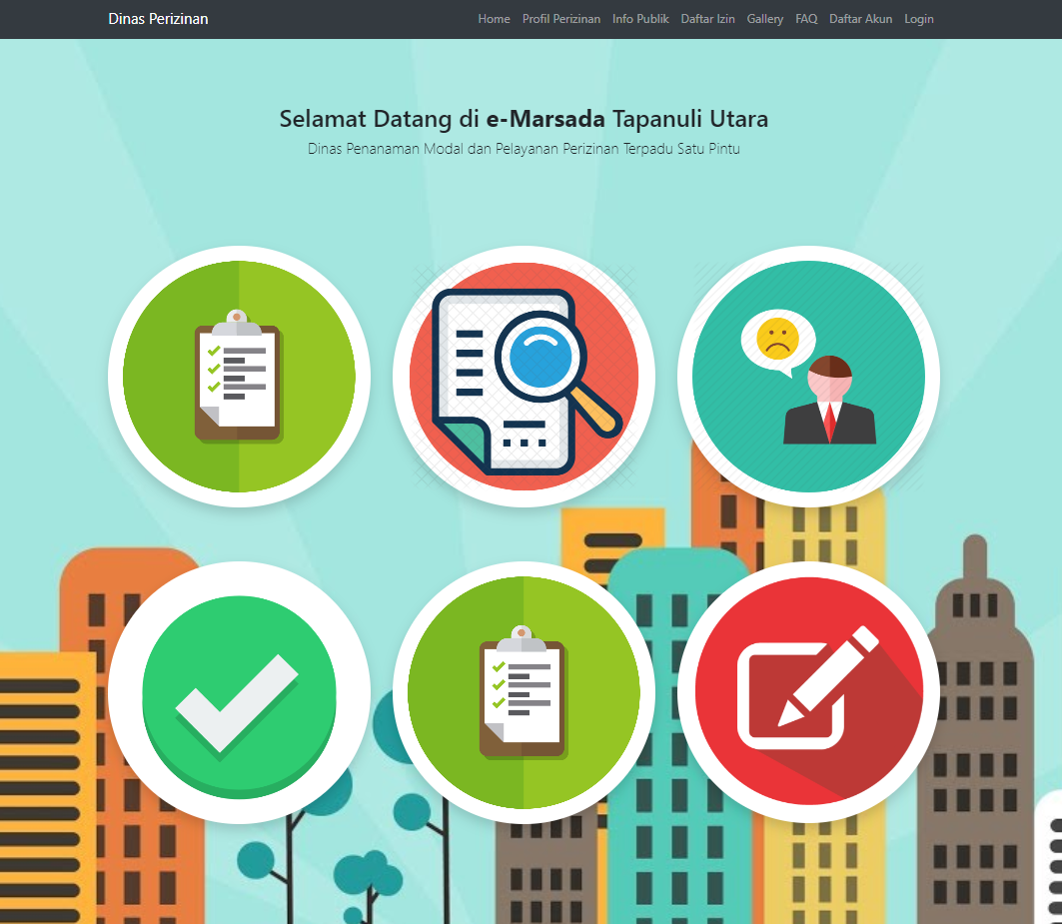

1. **Halaman Menu Home**

Untuk melakukan pengaduan, user tidak perlu login. User cukup memasukkan email yang digunakan, agar ketika admin membalas pengaduan user dapat langsung diterima oleh User.

Tampilan Halaman Pengaduan dapat dilihat pada **Gambar 3.**

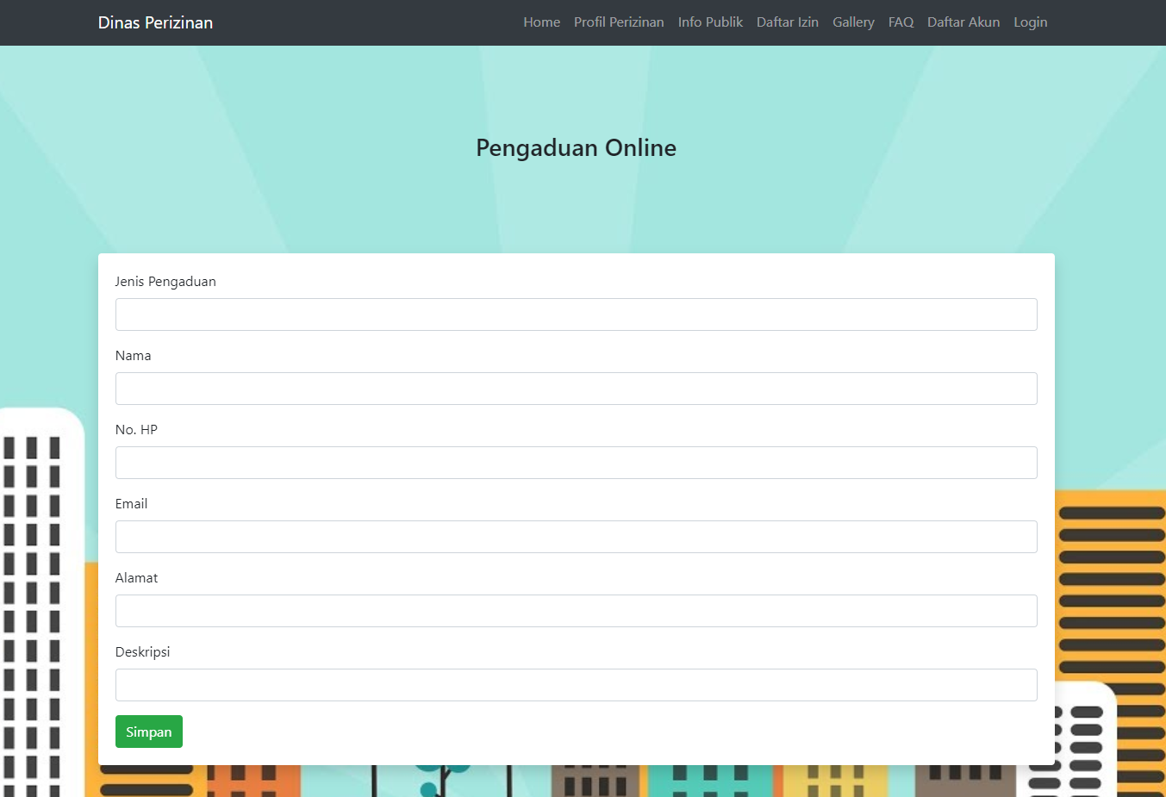

1. **Halaman Pengaduan Online**

Setelah user mengisi form tersebut, maka pengaduan akan tersimpan. Dan user lain dapat melihat, update ataupun delete pengaduan yang dilakukan. Tampilan dapat dilihat pada **Gambar 4**.

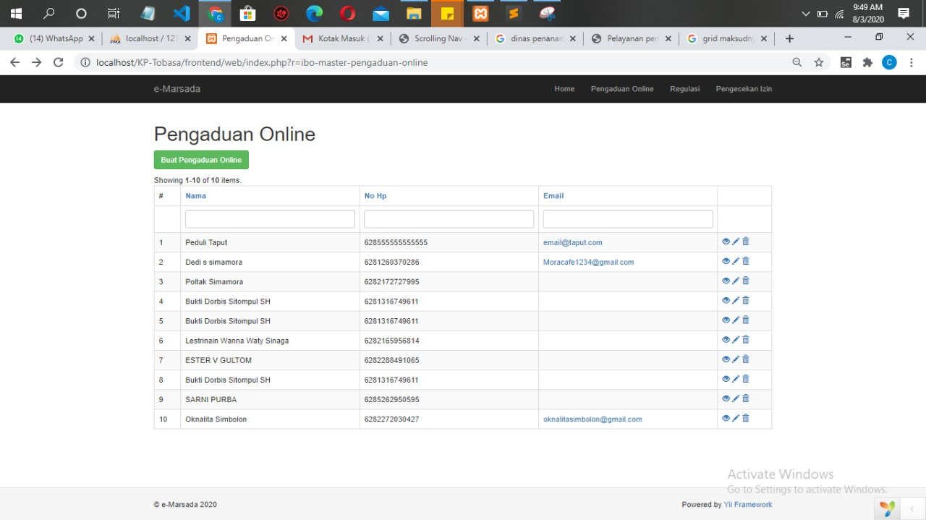

1. **Daftar pengaduan User**

Detail untuk pengaduan yang dilakukan user dapat dilihat pada **Gambar 5**. Pengaduan yang lakukan dapat dihapus ataupun di update oleh user. Dan user juga dapat melihat apakah pengaduan yang dilakukan sudah mendapat respon atau *feedback* dari Dinas Penanaman Modal dan Pelayanan Terpadu Satu Pintu.

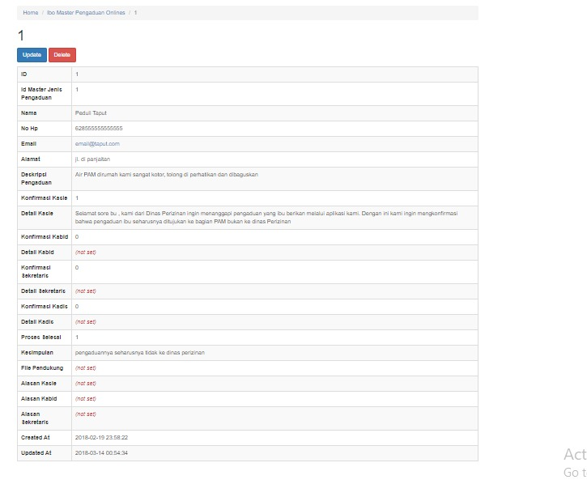

1. **Detail Pengadua User**

Pada Halaman Syarat, terdapat file syarat-syarat yang digunakan oleh masyarakat dalam melakukan pembukaan lahan. User dapat melihat dan menggunggah file-file tersebut.

Tampilan Halaman Syarat dapat dilihat pada **Gambar 6.**

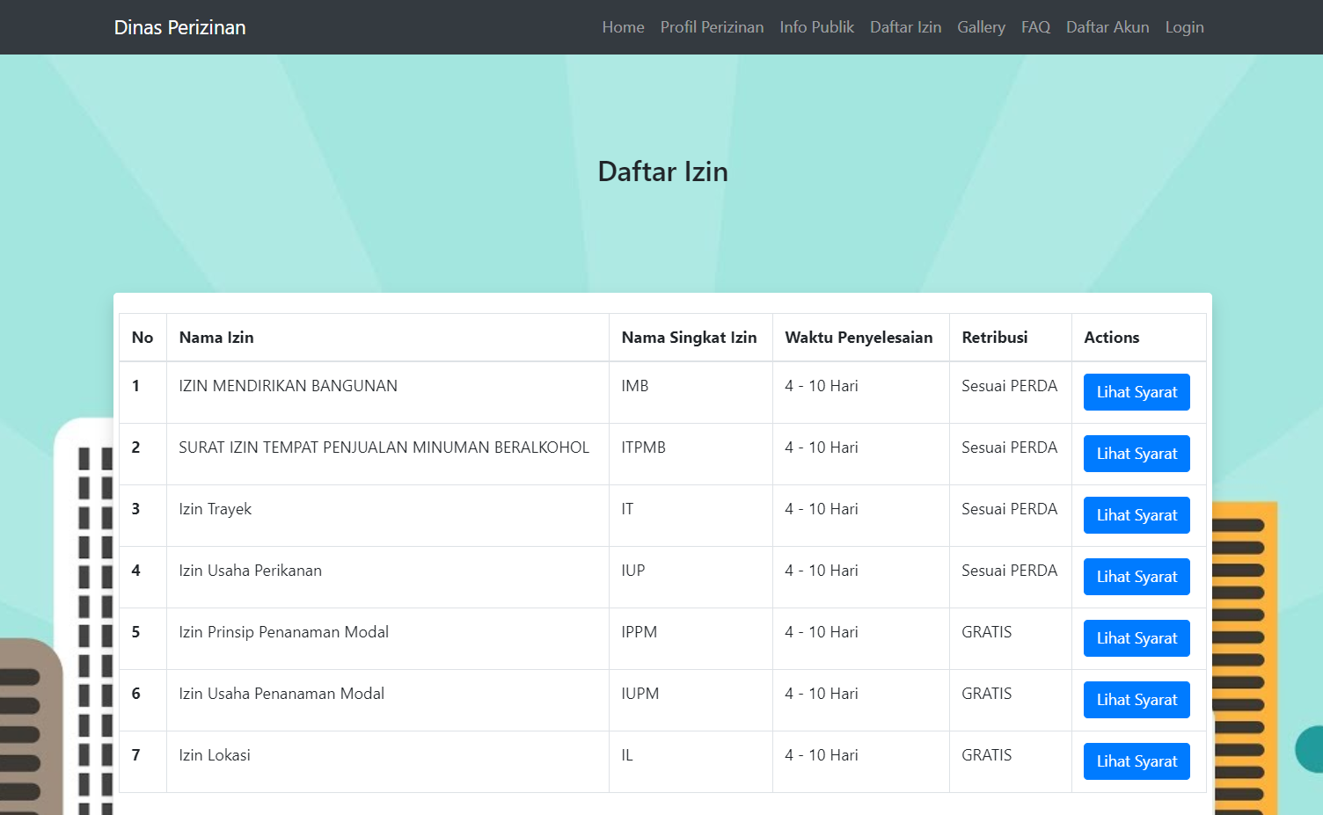

1. **Halaman Syarat**

Pada halaman Regulasi, sama halnya seperti halaman syarat. Yang dimana berisi landasan hukum yang dapat digunakan oleh user untuk memahami UU, Seperti dalam melakukan pembukaan lahan. File Landasan hukum ini dapat diunggah oleh user.

Tampilan Halaman Regulasi (Landasan Hukum) dapat dilihat pada **Gambar 7.**

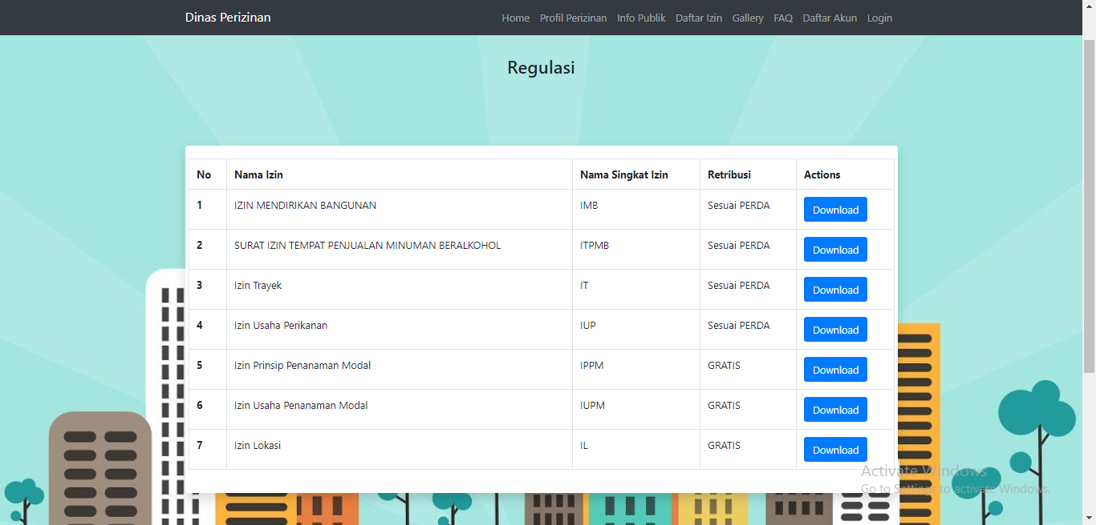

1. **Halaman Regulasi**

# Kesimpulan dan Saran

Memperhatikan hasil-hasil yang diperoleh dalam melaksanakan kerja praktek ini, maupun pengamatan dan pengalaman selama melakukan kegiatan kerja praktek, dapat disampaikan beberapa pokok kesimpulan dan saran-saran sebagaimana diberikan di dua sub-bab berikut ini.

## Kesimpulan

Beberapa hal yang dapat disimpulkan selama pelaksanaan kerja praktek adalah sebagai berikut :

* + - 1. Pekerjaan yang ditugaskan dalam program kerja praktek ini telah diselesaikan dengan baik dengan hasil yang sesuai dengan Term of Reference (ToR).
      2. Mahasiswa mampu mengerjakan tugas yang diberikan oleh supervisor selama WFH.

## Saran

Saran dari hasil dan pengamatan yang diperoleh selama kegiatan kerja praktik adalah:

1. Tidak boleh menunda pekerjaan apalagi saat menemukan *error* pada *code* yang sedang dikerjakan.
2. Bertanya kepada *project manager* saat tidak mengerti mengenai *job description* yang diberikan.
3. Dimasa pandemi ini akan sangat diperlukan aktif berkomunikasi saat diadakan diksusi via WA.

# Sejarah Versi

|  |  |  |  |  |
| --- | --- | --- | --- | --- |
| **Versi** | **Ditulis Oleh** | **Tanggal** | **Disetujui Oleh** | **Tanggal** |
| Draft |  |  |  |  |
| Final |  |  |  |  |
|  |  |  |  |  |
|  |  |  |  |  |
|  |  |  |  |  |

# Sejarah Perubahan

**No. dokumen :**

**No. versi :**

| **Halaman** | **Semula** | **Menjadi** | **Alasan perubahan** |
| --- | --- | --- | --- |
|  |  |  |  |
|  |  |  |  |
|  |  |  |  |
|  |  |  |  |
|  |  |  |  |

**No. dokumen :**

**No. versi :**

| **Halaman** | **Semula** | **Menjadi** | **Alasan perubahan** |
| --- | --- | --- | --- |
|  |  |  |  |
|  |  |  |  |
|  |  |  |  |
|  |  |  |  |
|  |  |  |  |

# Lampiran

Pada bab ini akan dijelaskan mengenai lampiran dokumen yang dihasilkan selama pengerjaan kerja praktek. Dokumen lampiran ini juga sebagai rujukan dalam penyelesaian laporan kerja praktek. Lampiran yang digunakan dalam dokumen ini, yaitu:

1. ToR, Term Of Reference
2. PiP, Project Implementation Plan
3. Pelaksanaan:
   1. LA, Log Activity (Laporan kegiatan)
   2. Daftar hadir
   3. MoM, Minutes of Meeting selama kerja praktek.
4. Dokumen WO
5. Dokumen teknis yang dihasilkan selama KP (minimal satu).

**Term Of Reference**

Term of Reference adalah dokumen yang berisi deskripsi, tujuan, input yang dibutuhkan, proses/tahapan kerja, dan hasil pekerjaan yang telah disepakati bersama antara mahasiswa kerja praktek dengan pihak institusi. Dokumen ToR dibuat pada awal pelaksanan kerja praktek yang ditandatangani oleh mahasiswa kerja praktek dan pihak institusi.

**Log Activity**

*Log Activity* adalah dokumen yang berisi laporan kegiatan mahasiswa selama melakukan kerja praktek yang dibuat per minggu, yang ditandatangani oleh *Supervisor* institusi.

**Minutes Of Meeting**

*Minutes of Meeting* atau Risalah Rapat adalah dokumen yang berisi agenda rapat dan hasil yang dicapai dalam setiap rapat yang dilakukan selama pelaksanaan kerja praktek

**Dokumen Teknis**

Dokumen Teknis adalah dokumen yang berisi proses pembangunan aplikasi yang sudah dihasilkan sehingga dokumen tersebut dapat digunakan sebagai bahan untuk memahami tentang aplikasi yang dibangun. Dokumen yang dihasilkan berupa dokumen teknis pada SW-KP-20-223A dan SRS-KP-20-223A.

## LAMPIRAN A

**TERMS OF REFERENCE**

## LAMPIRAN B

**PROJECT IMPLEMENTATION PLAN**

## LAMPIRAN C.1

**LOG ACTIVITY**

## LAMPIRAN C.2

**DAFTAR HADIR**

## LAMPIRAN C.3

**MINUTES OF MEETING**

## LAMPIRAN D

## WORK ORDER

## LAMPIRAN E

**DOKUMEN TEKNIS**

## LAMPIRAN F

**BAHAN PRESENTASI**